***NewOSダウンロード手順***

# Zipファイルを展開（解凍）する。

以下のように操作して展開を押す。

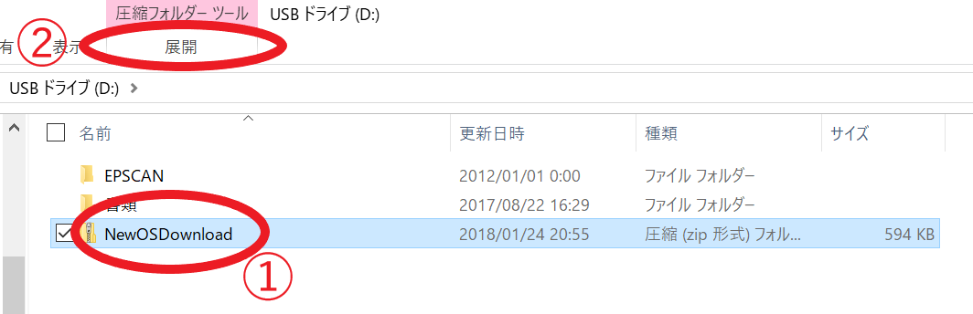

出てきた画面で場所を指定して解凍する。ただし、参照を押した場合、依存のファイルに解凍してしまうので、特にない限りファイルの場所は変更しなくて大丈夫です。

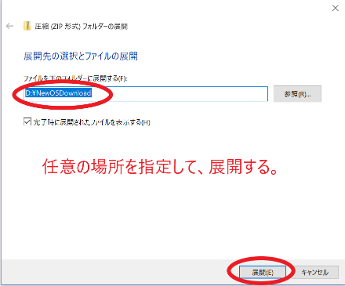

解凍できたら、中にあるNewOSSetupAppを起動してください。バージョンによっては、パスコードがかけられている場合があります。どんなバージョンにかかわらず名前が一緒なので、ダウンロードする際のサイトで確認してください。

パスコードは以下の通りです。

|  |
| --- |
| CYHA_ + バージョン番号 |

これができたら、起動したNewOSSetupAppの内容をよく読み、

英語検定の意を込めて英文を解読し、OS名、パスコード、ユーザー名を入力してください。

入力できたら、三秒後に自動でウィンドウが閉じます。

そうするとCドライブにNewOSというフォルダが出ます。その中のNewOperationSystem

を起動してください。これが本品です。

次へ

***Q&A***

# NewOSSetupAppを起動したが、途中で落ちてしまう。

CドライブにNewOSがないことを確認してください。あった場合、そのファイルの中身を確認して、削除しても大丈夫です。

# パスコードを忘れてしまった。

本製品はWindowsを基本としたDOS体験ソフトなので、Windowからファイルをいじることができます。

C: -> NewOS -> OS -> Basic.txt

に、OS名、ユーザー名、パスワードの順でスペースを隔てて明記されています。

スペースを残してパスワードを変えるか、確認してください。

# コマンドや使い方がわからない

Helpを使ってください。

# ファイルを壊してしまった

Zipファイルを解凍するところからやり直してください。

作ったファイルはバックアップして入れなおしても構いません。

また、CドライブのNewOSフォルダと解凍後のファイルを消してから、再ダウンロードし

てください。

（解凍後のファイル……NewOSSetupAppを起動したのち消しているはずですが）

# 持ち運ぶにはどうすればいいでしょうか？

本製品は特定のファイル構成でないと使うことができません。

なので、Zipファイルか、それを解凍したファイルを持ち運んでください。